Resolución del Pleno del Instituto de Transparencia, Acceso a la Información Pública y Protección de Datos Personales del Estado de México y Municipios, con domicilio en Metepec, Estado de México, de fecha treinta de enero de dos mil diecinueve.
Visto el expediente relativo al recurso de revisión 04354/INFOEM/IP/RR/2018, interpuesto por Xxxxxx Xxxxxx Xxxxxx Xxxxxxx, en lo sucesivo el recurrente en contra de la respuesta a su solicitud de información con número de folio 00703/TLALNEPA/IP/2018, por parte del Ayuntamiento de Tlalnepantla de Baz, en lo sucesivo el Sujeto Obligado; se procede a dictar la presente resolución, con base en los siguientes:
- A N T E C E D E N T E S:
1. Solicitud de acceso a la información. Con fecha diecinueve de octubre de dos mil dieciocho, la parte recurrente formuló solicitud de acceso a información pública al Sujeto Obligado a través del Sistema de Acceso a la Información Mexiquense, en adelante SAIMEX, requiriéndole lo siguiente:
“De conformidad a los artículos 116 de la LEY ORGÁNICA MUNICIPAL DEL ESTADO DE MÉXICO, 19 y 20 de la LEY DE PLANEACIÓN DEL ESTADO DE MÉXICO Y MUNICIPIOS, así como 18 y 20 del REGLAMENTO DE LA LEY DE PLANEACIÓN DEL ESTADO DE MÉXICO Y MUNICIPIOS, se solicita un ejemplar del Informe Anual de Ejecución del Plan de Desarrollo Municipal de los años 2016 y 2017 con sus anexos,” (Sic)
Modalidad elegida para la entrega de la información: a través del SAIMEX.
2. Respuesta. Con fecha doce de noviembre de dos mil dieciocho el Sujeto Obligado envió su respuesta a la solicitud de acceso a la información a través del SAIMEX, la cual versa como sigue:
“En respuesta a la solicitud recibida, nos permitimos hacer de su conocimiento que con fundamento en el artículo 53, Fracciones: II, V y VI de la Ley de Transparencia y Acceso a la Información Pública del Estado de México y Municipios, le contestamos que:
SE ENVÍA ARCHIVO ELECTRÓNICO CON REPUESTA A LA SOLICITUD DE INFORMACIÓN PÚBLICA CON NÚMERO DE FOLIO 00703/TLALNEPA/P/2018.
ATENTAMENTE
Lic. Lluvia de Berenice Torres González” (Sic)

Adjuntando a su respuesta el archivo electrónico: “SAIMEX 00703.zip”, el cual será detallado y analizado más adelante en el apartado correspondiente.
3. Interposición del recurso de revisión. Inconforme el solicitante con la respuesta del Sujeto Obligado, interpuso recurso de revisión a través del SAIMEX en fecha quince de noviembre de dos mil dieciocho, a través del cual expresó lo siguiente:
a) Acto impugnado.
“OFICIO STP/1545/2018 de respuesta al SAIMEX 00703/TLALNEPA/IP/2018, mediante el cual se solicitó un ejemplar del informe anual de ejecución del Plan de Desarrollo Municipal de los años 2016 y 2017 con sus anexos.” (Sic)
b) Motivos de inconformidad.
“Supuestamente se hizo llegar mediante archivo electrónico el Informe Anual de Ejecución del Plan de Desarrollo Municipal 2016-2018 correspondiente al año 2016, así como el del año 2017, con sus respectivos anexos y solo anexaron el Plan de Desarrollo Municipal 2016-2018 mediante el archivo PlanDesarrolloMunicipal_2016-2018.pdf,” (Sic)
Adjuntado los archivos electrónicos “OFICIO.pdf” y “PlanDesarrolloMunicipal_2016-2018.pdf”; archivos que son los mismos que exhibió el Sujeto Obligado en su respuesta y los cuales serán descritos más adelante.

4. Turno. De conformidad con el artículo 185, fracción I de la Ley de Transparencia y Acceso a la Información Pública del Estado de México y Municipios vigente, el presente recurso de revisión número 04354/INFOEM/IP/RR/2018 fue turnado por el sistema electrónico del Instituto de Transparencia, Acceso a la Información Pública y Protección de Datos Personales del Estado de México y Municipios, al Comisionado Ponente Javier Martínez Cruz, para su análisis, estudio, elaboración del proyecto y presentación ante el pleno de este Instituto.

5. Admisión del recurso de revisión: En fecha veintidós de noviembre de dos mil dieciocho, el Comisionado ponente, admitió a trámite el recurso de revisión que ahora se resuelve, dando un plazo máximo de siete días hábiles para que las partes manifestaran lo que a su derecho resultara conveniente, ofrecieran pruebas, formularan alegatos y el Sujeto Obligado presentara su informe justificado.
6. Manifestaciones: De las constancias que integran el expediente en que se actúa se advierte que el recurrente fue omiso en ofrecer pruebas y alegatos.
Por su parte, el Sujeto Obligado en fecha veintiséis de noviembre del dos mil dieciocho, remite en vía informe justificado el archivo adjunto denominado: “MANIFESTACIONES 04354 INFOEM IP RR 2018.zip”, archivo electrónico que en fecha diecisiete de enero del dos mil diecinueve, se puso a la vista del recurrente, en términos de la fracción III del artículo 185 de la Ley de Transparencia y Acceso a la Información Pública del Estado de México y Municipios; para que en el término de tres días manifestara lo que a su derecho convenga respecto de lo manifestado por el Sujeto Obligado, por tener relación con la solicitud de acceso a la información de la recurrente, sin que se pronunciara al respecto, se hará referencia al documento referido durante el estudio correspondiente.
7. Cierre de instrucción. En fecha veintitrés de enero de dos mil diecinueve el Comisionado ponente determinó el cierre de instrucción en términos de la fracción VI del artículo 185 de la Ley de Transparencia y Acceso a la Información Pública del Estado de México y Municipios.
9.- Ampliación del plazo para emitir resolución. En fecha veintiuno de enero de dos mil diecinueve, este Instituto con fundamento en el artículo 181, párrafo tercero, de la Ley de Transparencia y Acceso a la Información Pública del Estado de México y Municipios, determinó mediante el acuerdo respectivo, ampliar por quince días hábiles adicionales el plazo para emitir la presente resolución a fin de realizar un mejor estudio del asunto.
- C O N S I D E R A N D O:
Primero. Competencia. El Instituto de Transparencia, Acceso a la Información Pública y Protección de Datos Personales del Estado de México y Municipios, es competente para conocer y resolver el presente recurso de revisión interpuesto por la parte recurrente, conforme a lo dispuesto en los artículos 6, apartado A de la Constitución Política de los Estados Unidos Mexicanos; 5, párrafos vigésimo, vigésimo primero y vigésimo segundo, fracciones IV y V de la Constitución Política del Estado Libre y Soberano de México; 1, 2, fracción II; 13, 29, 36, fracciones I y II; 176, 178, 179, 181 párrafo tercero y 185 de la Ley Transparencia y Acceso a la Información Pública del Estado de México y Municipios; 9, fracciones I y XXIV y 11 del Reglamento Interior del Instituto de Transparencia, Acceso a la Información Pública y Protección de Datos Personales del Estado de México y Municipios.
Segundo. Oportunidad y Procedibilidad del Recurso de Revisión. De conformidad con los requisitos de Oportunidad y Procedibilidad que deben reunir los recursos de revisión interpuestos, previstos en los artículos 178 y 180 de la Ley de Transparencia y Acceso a la Información Pública del Estado de México y Municipios; en la especie se advierte que el presente medio de impugnación fue interpuesto dentro del plazo de quince días previsto en el primer artículo de referencia; toda vez que el Sujeto Obligado emitió su respuesta a la solicitud planteada por el solicitante en fecha doce de noviembre de año dos mil dieciocho y el recurrente presentó su recurso de revisión el quince de noviembre del año dos mil dieciocho, esto es al tercer día hábil siguiente de aquel en que tuvo conocimiento de la respuesta; evidenciándose que la interposición del recurso se encuentra dentro de los márgenes temporales previstos en el citado precepto legal.
Así también, por cuanto hace a la procedibilidad del recurso de revisión una vez realizado el análisis del formato de interposición del recurso, se acreditan plenamente de todos y cada uno de los elementos formales exigidos por el artículo 180 de la Ley de Transparencia y Acceso a la Información Pública del Estado de México y Municipios, en atención a que fue presentado mediante el formato visible en EL SAIMEX.
Ahora bien resulta procedente la interposición del recurso, según lo aducido por el recurrente tanto en el acto impugnado como en sus razones o motivos de inconformidad, de acuerdo al artículo 179 fracciones V de la Ley de Transparencia y Acceso a la Información Pública del Estado de México y Municipios; que a la letra dice:
“Artículo 179. El recurso de revisión es un medio de protección que la Ley otorga a los particulares, para hacer valer su derecho de acceso a la información pública, y procederá en contra de las siguientes causas:
V. La entrega de la información incompleta;…”(Sic)

Tercero. Materia de Revisión: Con base en las constancias que obran en el expediente que se actúa, este Instituto tiene la convicción de que la presente resolución tiene como objetivo central determinar si la respuesta proporcionada por el Sujeto Obligado, es correcta y suficiente para tener por atendida la solicitud de acceso a la información.
Cuarto. Estudio de fondo del asunto. Del análisis de la solicitud de información motivo del recurso de revisión que ahora se resuelve se advierte que el particular requirió al Ayuntamiento de Tlalnepantla de Baz, lo siguiente:
- Un ejemplar del Informe Anual de Ejecución del Plan de Desarrollo Municipal de los años 2016 y 2017, con sus respectivos anexos.
Por su parte el Sujeto Obligado emitió su respuesta a través del archivo adjunto siguiente:
-“SAIMEX 00703.zip”, el cual contiene una carpeta denominada “SAIMEX 00703”, misma que se integra de los siguientes archivos:
“OFICIO.pdf”, el cual contiene el oficio número STP/1545/2018 de fecha 05 de noviembre de 2018, por medio del cual la Secretaría Técnica del Ayuntamiento de Tlalnepantla de Baz le hace llegar a la Titular de la Unidad de Transparencia Acceso a la Información Pública y Protección de Datos Personales del Sujeto Obligado, en Disco Compacto (C.D.) el Informe Anual de Ejecución del Plan de Desarrollo Municipal 2016-2018 correspondiente al año 2016, así como el del año 2017, con sus respectivos anexos, asimismo le hace del conocimiento que en aras de la máxima publicidad, esta información se encuentra en la página web del municipio www.tlalnepantla.gob.mx, en el portal de transparencia en la sección de IPOMEX en la fracción XXXIII informes emitidos, para dar respuesta al SAIMEX 00703/TLALNEPA/IP/2018.
“PlanDesarrolloMunicipal_2016-2018.pdf”, el cual contiene la gaceta municipal de Tlalnepantla de Baz, número trece de fecha veintitrés de marzo del dos mil dieciséis; a través de la cual se publica el Acuerdo por el cual el H. Ayuntamiento de Tlalnepantla de Baz, México, por medio del cual se aprueba el Plan de Desarrollo Municipal de Tlalnepantla de Baz 2016-2018, conteniendo el referido plan en 326 hojas.
Derivado de dicha respuesta el solicitante se inconformó, manifestando en esencia dentro de sus razones o motivos de inconformidad que el Sujeto Obligado sólo anexo el Plan de Desarrollo Municipal 2016-2018.
Ante la interposición del Recurso de Revisión el Sujeto Obligado emite su informe justificado a través del archivo electrónico: “MANIFESTACIONES 04354 INFOEM IP RR 2018.zip”; por medio del cual el Sujeto Obligado remite una carpeta denominada “MANFESTACIONES 04354 INFOEM IP RR 2018”, que a su vez contiene dos carpetas y un archivo en pdf, denominadas:
1.- “InformeAnualEjecución2016”, la cual contiene una carpeta denominada “Anexos” y un archivo denominado “InformeAnualEjecución2016PDM.pdf”, los cuales se integran por los archivos siguientes:
La carpeta “Anexos”:
“1.PbRM08cAvanceTrimestralMetasFísicasporProyecto.pdf”, el cual contiene seiscientos noventa y cuatro formatos PdRM08c, los cuales se encuentran membretados con el logotipo del Sujeto Obligado para la gestión administrativa 2016-2018 en donde se describe el seguimiento y evaluación del presupuesto basado en resultados municipal 2016, a través del avance mensual de metas de actividad por proyecto, con firmas autógrafas.
“2.PbRM09bEstadoComparativoPresupuestalIngresos.pdf”, el cual contiene trece hojas del formato PbRM09b, correspondiente al Estado Comparativo Presupuestal de Ingresos del primero de enero al treinta y uno de diciembre del dos mil dieciséis, membretadas con el logo del Sujeto Obligado.
“3.PbRM10cEstadoComparativoPresupuestalEgresos.pdf.pdf”, el cual contiene treinta y seis hojas del formato PbRM10c, correspondiente al Estado Comparativo Presupuestal de Egresos del primero de enero al treinta y uno de diciembre del dos mil dieciséis, membretadas con el logo del Sujeto Obligado.
“4.PbRM 11SeguimientoTrimestralProgramaAnualObraspdf”, el cual contiene trece hojas del formato PbRM11, correspondiente a la Evaluación Trimestral del Programa Anual de Obras del primero de enero al treinta y uno de diciembre del dos mil dieciséis, con logos del Sujeto Obligado y del Órgano Superior de Fiscalización del Estado de México, y firmas autógrafas.
El archivo “InformeAnualEjecución2016PDM.pdf”:
El cual contiene el Informe Anual de Ejecución del año 2016 del Plan de Desarrollo Municipal 2016-2018, emitido por el H. Ayuntamiento de Tlalnepantla de Baz 2016-2018, en ciento sesenta y seis fojas.
2.- “InformeAnualEjecución2017”, la cual contiene una carpeta denominada “Anexos” y un archivo denominado “InformeAnualEjecucio/ün2017_PlandeDesarrolloMunicipal.pdf”, los cuales se integran por los archivos siguientes:
La carpeta “Anexos”:
Se integra por dos carpetas denominadas “PbRM 08b” y “PbRM 08C” y seis archivos denominados “PbRM09aAvance Presupuestal de Ingresos.pdf”, “PbRM09bComparativo Presupuestal de Ingresos 2017.pdf”, “PbRM10aAvance presupuestal de Egresos Detallado.pdf”, “PbRM10bAvance Presupuestal de Egresos.pdf”, “PbRM10cComparativo Presupuestal de Egresos 2017.pdf” y “PbRM11Seguimiento Trimestral del Programa Anual de Obras 2017.pdf”, los cuales se integran de lo siguiente:
La carpeta “PbRM 08b”: se integra por cuarenta y seis archivos, lo cuales son los siguientes:
1.- “01020401 DERECHOS HUMANOS.pdf”, el cual contiene once hojas de las Fichas de Seguimientos de los Indicadores por Programa del 2017, del programa presupuestal defensa y protección de los derechos humanos, del Sujeto Obligado y con firmas autógrafas.
2.- “01030101CONDUCCIÓN DE LAS POLÍTICAS GENERALES DE GOBIERNO.pdf”, el cual contiene catorce hojas de las Fichas de Seguimiento de los Indicadores por Programa del 2017, del programa presupuestario Conducción de las Políticas Generales de Gobierno, del Sujeto Obligado y con firmas autógrafas.
3.- “01030201 DEMOCRACIA Y PLURALIDAD POLÍTICA.pdf”, el cual contiene cuatro hojas de las Fichas de Seguimiento de los Indicadores por Programa del 2017, del programa presupuestario Democracia y Pluralidad Política, del Sujeto Obligado y con firmas autógrafas.
4.- “01030301 CONSERVACIÓN DEL PATRIMONIO.pdf”, el cual contiene siete hojas de las Fichas de Seguimiento de los Indicadores por Programa del 2017, del programa presupuestario Conservación del Patrimonio Público, del Sujeto Obligado y con firmas autógrafas.
5.- “01030401 DESARROLLO DE LA FUNCIÓN PÚBLICA.pdf”, el cual contiene once hojas de las Fichas de Seguimiento de los Indicadores por Programa del 2017, del programa presupuestario Desarrollo de la Función Pública y Ética en el Servicio Público, del Sujeto Obligado y con firmas autógrafas.
6.- “01030501 ASISTENCIA JURÍDICA AL EJECUTIVO.pdf”, el cual contiene nueve hojas de las Fichas de Seguimiento de los Indicadores por Programa del 2017, del programa presupuestario Asistencia Jurídica al Ejecutivo, del Sujeto Obligado y con firmas autógrafas.
7.-“01030801 POLÍTICA TERRITORIAL.pdf”, el cual contiene nueve hojas de las Fichas de Seguimiento de los Indicadores por Programa del 2017, del programa presupuestal Política Territorial, del Sujeto Obligado y con firmas autógrafas.
8.- “01030902 REGLAMENTACIÓN MUNICIPAL.pdf”, el cual contiene doce hojas de las Fichas de Seguimiento de los Indicadores por Programa del 2017, del programa Presupuestal Reglamentación Municipal, del Sujeto Obligado y con firmas autógrafas.
9.- “01030903 MEDIACIÓN Y CONCILIACIÓN MUNICIPAL.pdf”, el cual contiene trece hojas de las Fichas de Seguimiento de los Indicadores por Programa del 2017, del Programa Presupuestal Mediación y Conciliación Municipal, del Sujeto Obligado y con firmas autógrafas.
10.- “01040101 RELACIONES EXTERIORES.pdf”, el cual contiene diez hojas de las Fichas de Seguimiento de los Indicadores por Programa del 2017, del Programa Presupuestal Relaciones Exteriores, del Sujeto Obligado y con firmas autógrafas.
11.-“01050202 FORTALECIMIENTO DE LOS INGRESOS.pdf”, el cual contiene diez hojas de las Fichas de Seguimiento de los Indicadores por Programa del 2017, del Programa Presupuestal Fortalecimiento de los Ingresos, del Sujeto Obligado y con firmas autógrafas.
12.- “01050203 GASTO SOCIAL E INVERSIÓN PÚBLICA.pdf”, el cual contiene siete hojas de las Fichas de Seguimiento de los Indicadores por Programa del 2017, del Programa Presupuestal Gasto Social e Inversión Pública, del Sujeto Obligado y con firmas autógrafas.
13.- “01050205 PLANEACIÓN Y PRESUPUESTO BASADO EN RESULTADOS.pdf”, el cual contiene dieciséis hojas de las Fichas de Seguimiento de los Indicadores por Programa del 2017, del Programa Presupuestal Planeación y Presupuesto Basado en Resultados, del Sujeto Obligado y con firmas autógrafas.
14.- “01070101 SEGURIDAD PÚBLICA.pdf”, el cual contiene quince hojas de las Fichas de Seguimiento de los Indicadores por Programa del 2017, del Programa Presupuestal Coordinación Intergubernamental para la Seguridad Pública, del Sujeto Obligado y con firmas autógrafas.
15.- “01070201 PROTECCIÓN CIVIL.pdf”, el cual contiene dieciocho hojas las cuales no se puede observar la información que contiene, es decir el documento es ilegible; aunque las firmas si pueden apreciarse.
16.- “01070401 COORDINACIÓN INTERGUBERNAMENTAL PARA LA SEGURIDAD PÚBLICA.pdf”, el cual contiene once hojas de las Fichas de Seguimiento de los Indicadores por Programa del 2017, del Programa Presupuestal Coordinación Intergubernamental para la Seguridad Pública, del Sujeto Obligado y con firmas autógrafas.
17.- “01080101 PROTECCIÓN JRÍDICA DE LAS PERSONAS Y SUS BIENES.pdf”, el cual contiene ocho hojas de las Fichas de Seguimiento de los Indicadores por Programa del 2017, del Programa Presupuestal Protección Jurídica de las Personas y sus Bienes, del Sujeto Obligado y con firmas autógrafas.
18.- “01080102 MODERNIZACIÓN DE CATASTRO MEXIQUENSE.pdf”, el cual contiene seis hojas de las Fichas de Seguimiento de los Indicadores por Programa del 2017, del Programa Presupuestal Modernización de Catastro Mexiquense, del Sujeto Obligado y con firmas autógrafas.
19.- “01080201 DESARROLLO DE INFORMACIÓN ESTADÍSTICA Y GEOGRÁFICA.pdf”, el cual contiene siete hojas de las Fichas de Seguimiento de los Indicadores por Programa del 2017, del Programa Presupuestal Desarrollo de Información Estadística y Geográfica Estatal, del Sujeto Obligado y con firmas autógrafas.
20.- “01080301COMUNICACIÓN PÚBLICA.pdf”, el cual contiene siete hojas de las Fichas de Seguimiento de los Indicadores por Programa del 2017, del Programa Presupuestal Comunicación Pública y Fortalecimiento Informativo del Sujeto Obligado y con firmas autógrafas.
21.- “01080501 GOBIERNO ELECTRÓNICO.pdf”, el cual contiene siete hojas de las Fichas de Seguimiento de los Indicadores por Programa del 2017, del Programa Presupuestal Gobierno Electrónico del Sujeto Obligado y con firmas autógrafas.
22.- “02010101 GESTIÓN INTEGRAL DE DESECHOS.pdf”, el cual contiene ocho hojas de las Fichas de Seguimiento de los Indicadores por Programa del 2017, del Programa Presupuestal Gestión Integral de Desechos del Sujeto Obligado y con firmas autógrafas.
23.- “02010401 PROTECCIÓN AL AMBIENTE.pdf”, el cual contiene diecisiete hojas de las Fichas de Seguimiento de los Indicadores por Programa del 2017, del Programa Presupuestal Protección al Ambiente del Sujeto Obligado y con firmas autógrafas.
24.- “02020101 DESARROLLO URBANO.pdf”, el cual contiene trece hojas de las Fichas de Seguimiento de los Indicadores por Programa del 2017, del Programa Presupuestal Desarrollo Urbano del Sujeto Obligado y con firmas autógrafas.
25.- “020200201 DESARROLLO COMUNITARIO.pdf”, el cual contiene catorce hojas de las Fichas de Seguimiento de los Indicadores por Programa del 2017, del Programa Presupuestal Desarrollo Comunitario del Sujeto Obligado y con firmas autógrafas.
26.- “02020401 ALUMBRADO PÚBLICO.pdf”, el cual contiene ocho hojas de las Fichas de Seguimiento de los Indicadores por Programa del 2017, del Programa Presupuestal Alumbrado Público del Sujeto Obligado y con firmas autógrafas.
27.- “02020501 VIVIENDA.pdf”, el cual contiene cinco hojas de las Fichas de Seguimiento de los Indicadores por Programa del 2017, del Programa Presupuestal Vivienda del Sujeto Obligado y con firmas autógrafas.
28.- “02020601 MODERNIZACIÓN DE LOS SERVICIOS COMUNALES.pdf”, el cual contiene nueve hojas de las Fichas de Seguimiento de los Indicadores por Programa del 2017, del Programa Presupuestal Modernización de los Servicios Comunales del Sujeto Obligado y con firmas autógrafas.
29.- “02030101 PREVENCIÓN MÉDICA PARA LA COMUNIDAD.pdf”, el cual contiene trece hojas de las Fichas de Seguimiento de los Indicadores por Programa del 2017, del Programa Presupuestal prevención médica para la comunidad del Sujeto Obligado y con firmas autógrafas.
30.- “02030201 ATENCIÓN MÉDICA.pdf”, el cual contiene ocho hojas de las Fichas de Seguimiento de los Indicadores por Programa del 2017, del Programa Presupuestal Atención Medica del Sujeto Obligado y con firmas autógrafas.
31.- “02040101 CULTURA FÍSICA Y DEPORTE.pdf”, el cual contiene once hojas de las Fichas de Seguimiento de los Indicadores por Programa del 2017, del Programa Presupuestal Cultura Física y Deporte del Sujeto Obligado y con firmas autógrafas.
32.- “02040201 CULTURA Y ARTE.pdf”, el cual contiene nueve hojas de las Fichas de Seguimiento de los Indicadores por Programa del 2017, del Programa Presupuestal Cultura y Arte del Sujeto Obligado y con firmas autógrafas.
33.- “ 02040401 NUEVAS ORGANIZACIONES DE LA SOCIEDAD CIVIL.pdf”, el cual contiene cinco hojas de las Fichas de Seguimiento de los Indicadores por Programa del 2017, del Programa Presupuestal Nuevas Organizaciones de la Sociedad Civil del Sujeto Obligado y con firmas autógrafas.
34.- “02050101 EDUCACIÓN BÁSICA.pdf”, el cual contiene quince hojas de las Fichas de Seguimiento de los Indicadores por Programa del 2017, del Programa Presupuestal educación básica del Sujeto Obligado y con firmas autógrafas.
35.- “02050201 EDUCACIÓN MEDIA SUPERIOR.pdf”, el cual contiene cinco hojas de las Fichas de Seguimiento de los Indicadores por Programa del 2017, del Programa Presupuestal educación media superior del Sujeto Obligado y con firmas autógrafas.
36.- “02050301 EDUCACIÓN SUPERIOR.pdf”, el cual contiene cinco hojas de las Fichas de Seguimiento de los Indicadores por Programa del 2017, del Programa Presupuestal educación superior del Sujeto Obligado y con firmas autógrafas.
37.- “02060805 EL PAPEL FUNDAMENTAL DE LA MUJER Y LA PERSPECTIVA DE GÉNERO.pdf, el cual contiene cinco hojas de las Fichas de Seguimiento de los Indicadores por Programa del 2017, del Programa Presupuestal el papel fundamental de la mujer y la perspectiva de género del Sujeto Obligado y con firmas autógrafas.
38.- “ 02060806 OPORTUNIDADES PARA LOS JÓVENES.pdf, el cual contiene quince hojas de las Fichas de Seguimiento de los Indicadores por Programa del 2017, del Programa Presupuestal oportunidades para los jóvenes del Sujeto Obligado y con firmas autógrafas.
39.- “03010201 EMPLEO.pdf”, el cual contiene nueve hojas de las Fichas de Seguimiento de los Indicadores por Programa del 2017, del Programa Presupuestal empleo del Sujeto Obligado y con firmas autógrafas.
40.- “03030501 ELECTRIFICACIÓN.pdf”, el cual contiene cinco hojas de las Fichas de Seguimiento de los Indicadores por Programa del 2017, del Programa Presupuestal electrificación del Sujeto Obligado y con firmas autógrafas.
41.- “03040201 MODERNIZACIÓN INDUSTRIAL.pdf”, el cual contiene once hojas de las Fichas de Seguimiento de los Indicadores por Programa del 2017, del Programa Presupuestal Modernización Industrial del Sujeto Obligado y con firmas autógrafas.
42.-“03050101MODERNIZACIÓN DEL TRANSPORTE TERRESTRE.pdf”, el cual contiene once hojas de las Fichas de Seguimiento de los Indicadores por Programa del 2017, del Programa Presupuestal Modernización al Transporte Terrestre del Sujeto Obligado y con firmas autógrafas.
43.- “03070101 FOMENTO TURÍSTICO.pdf”, el cual contiene seis hojas de las Fichas de Seguimiento de los Indicadores por Programa del 2017, del Programa Presupuestal Fomento Turístico del Sujeto Obligado y con firmas autógrafas.
44.- “04010101DEUDA PÚBLICA.pdf”, el cual contiene seis hojas de las Fichas de Seguimiento de los Indicadores por Programa del 2017, del Programa Presupuestal Deuda Pública del Sujeto Obligado y con firmas autógrafas.
45.- “04020101 TRANSFERENCIAS.pdf”, el cual contiene quince hojas de las Fichas de Seguimiento de los Indicadores por Programa del 2017, del Programa Presupuestal Transferencias del Sujeto Obligado y con firmas autógrafas.
46.-“04040101 PREVISIONES PARA EL PAGO DE ADEUDOS DE EJERCICIOS FISCALES ANTERIORES.pdf”, el cual contiene seis hojas de las Fichas de Seguimiento de los Indicadores por Programa del 2017, del Programa Presupuestal Previsiones para el Pago de Adeudos de Ejercicios Fiscales Anteriores del Sujeto Obligado y con firmas autógrafas.
La carpeta “PbRM 08C”, se integra por diecinueve archivos, lo cuales son los siguientes:
1.- “Comisaria General de Seguridad Publica.pdf”, el cual contiene cincuenta y seis formatos PbRM-08c, sobre el Avance Trimestral de metas Físicas por Proyecto 2017 del Ayuntamiento de Tlalnepantla de Baz.
2.-“Contraloría.pdf”, el cual contiene veintiocho formatos PbRM-08c, sobre el Avance Trimestral de metas Físicas por Proyecto del Ayuntamiento de Tlalnepantla de Baz.
3.-“Coordinación General de Justicia Municipal.pdf”, el cual contiene veinte formatos PbRM-08c, sobre el Avance Trimestral de metas Físicas por Proyecto 2017 del Ayuntamiento de Tlalnepantla de Baz.
4.-“Defensoría Municipal de los Derechos Humanos.pdf”, el cual contiene ocho formatos PbRM-08c, sobre el Avance Trimestral de metas Físicas por Proyecto 2017 del Ayuntamiento de Tlalnepantla de Baz.
5.-“Dirección General de Desarrollo Social.pdf”, el cual contiene doce formatos PbRM-08c, sobre el Avance Trimestral de metas Físicas por Proyecto 2017 del Ayuntamiento de Tlalnepantla de Baz.
6.-“Dirección General de Desarrollo Urbano.pdf”, el cual contiene treinta y seis formatos PbRM-08c, sobre el Avance Trimestral de metas Físicas por Proyecto 2017 del Ayuntamiento de Tlalnepantla de Baz.
7.-“Dirección General de Desarrollo y Fomento Económico.pdf”, el cual contiene sesenta formatos PbRM-08c, sobre el Avance Trimestral de metas Físicas por Proyecto 2017 del Ayuntamiento de Tlalnepantla de Baz.
8.-“Dirección General de Movilidad.pdf”, el cual contiene veinticuatro formatos PbRM-08c, sobre el Avance Trimestral de metas Físicas por Proyecto 2017 del Ayuntamiento de Tlalnepantla de Baz.
9.-“Dirección General de Obras.pdf”, el cual contiene cuarenta y seis formatos PbRM-08c, sobre el Avance Trimestral de metas Físicas por Proyecto 2017 del Ayuntamiento de Tlalnepantla de Baz.
10.-“Dirección General de Servicios Administrativos.pdf”, el cual contiene veintiocho formatos PbRM-08c, sobre el Avance Trimestral de metas Físicas por Proyecto 2017 del Ayuntamiento de Tlalnepantla de Baz.
11.-“Dirección General de Servicios Urbanos.pdf”, el cual contiene cuarenta y cuatro formatos PbRM-08c, sobre el Avance Trimestral de metas Físicas por Proyecto 2017 del Ayuntamiento de Tlalnepantla de Baz.
12.-“Dirección General del Medio Ambiente.pdf”, el cual contiene veintinueve formatos PbRM-08c, sobre el Avance Trimestral de metas Físicas por Proyecto 2017 del Ayuntamiento de Tlalnepantla de Baz.
13.-“Instituto Municipal de Cultura Física y Deporte.pdf”, el cual contiene doce formatos PbRM-08c, sobre el Avance Trimestral de metas Físicas por Proyecto 2017 del Ayuntamiento de Tlalnepantla de Baz.
14.-“Instituto Municipal de Educación.pdf”, el cual contiene treinta y seis formatos PbRM-08c, sobre el Avance Trimestral de metas Físicas por Proyecto 2017 del Ayuntamiento de Tlalnepantla de Baz.
15.-“Instituto Municipal de la Juventud.pdf”, el cual contiene veinte formatos PbRM-08c, sobre el Avance Trimestral de metas Físicas por Proyecto 2017 del Ayuntamiento de Tlalnepantla de Baz.
16.-“Instituto Municipal de Salud.pdf”, el cual contiene veintiocho formatos PbRM-08c, sobre el Avance Trimestral de metas Físicas por Proyecto 2017 del Ayuntamiento de Tlalnepantla de Baz.
17.-“Instituto Municipal para la igualdad y el Desarrollo de las Mujeres.pdf”, el cual contiene doce formatos PbRM-08c, sobre el Avance Trimestral de metas Físicas por Proyecto 2017 del Ayuntamiento de Tlalnepantla de Baz.
18.-“Presidencia.pdf”, el cual contiene ciento doce formatos PbRM-08c, sobre el Avance Trimestral de metas Físicas por Proyecto 2017 del Ayuntamiento de Tlalnepantla de Baz.
19.-“Protección Civil.pdf”, el cual no se pudo abrir porque al dar doble click en el archivo aparece “error al abrir el documento, el archivo está dañado y no puede repararse”.
“PbRM09aAvance Presupuestal de Ingresos.pdf”, el cual contiene doce hojas de formatos PbRM09a, referente al avance presupuestal de ingresos del primero de diciembre al treinta y uno de diciembre del 2017 del ente público Tlalnepantla de Baz 092.
“PbRM09bComparativo Presupuestal de Ingresos 2017.pdf”, el cual contiene trece hojas de formatos PbRM09b, referente al estado comparativo presupuestal de ingresos del primero de diciembre al treinta y uno de diciembre del 2017 del ente público Tlalnepantla de Baz 092.
“PbRM10aAvance presupuestal de Egresos Detallado.pdf”, el cual contiene ciento trece hojas de formatos PbRM10b, referente al avance presupuestal de egresos detallado del primero de diciembre al treinta y uno de diciembre del 2017 del ente público Tlalnepantla de Baz 092.
“PbRM10bAvance Presupuestal de Egresos.pdf”, el cual contiene veintiséis hojas de formatos PbRM10b, referente al avance presupuestal de egresos del primero de diciembre al treinta y uno de diciembre del 2017 del ente público Tlalnepantla de Baz 092.
“PbRM10cComparativo Presupuestal de Egresos 2017.pdf”, el cual contiene treinta y siete hojas de formatos PbRM10c, referente al Estado Comparativo Presupuestal de Egresos del primero al treinta y uno de diciembre del 2017 del ente público Tlalnepantla de Baz 092.
“PbRM11Seguimiento Trimestral del Programa Anual de Obras 2017.pdf”, el cual contiene diez hojas de formatos PbRM11, referente a la evaluación trimestral del programa anual de obras al treinta y uno de diciembre del 2017 de Tlalnepantla de Baz.
“InformeAnualEjecucio/ün2017_PlandeDesarrolloMunicipal.pdf”, el cual contiene el Informe Anual de Ejecución 2017 en doscientas cincuenta y nueve fojas.
3.- Consistente en el mismo oficio que remitió el Sujeto Obligado en su respuesta, el cual fue descrito en la página siete del presente fallo.
Si bien es cierto que el Sujeto Obligado modifica su respuesta inicial con los archivos antes descritos, al exhibir lo anexos de los Informes Anuales de Ejecución del Plan de Desarrollo Municipal de los años 2016 y 2017, -los que no fueron remitidos por el Sujeto Obligado en su respuesta-, con la intención de colmar el derecho de acceso a la información pública del recurrente; lo cierto es que en su conjunto no cumplen con lo establecido por los artículos 4 y 12 de la ley de la materia, como más adelante así se establecerá.
En tal contexto, del análisis de las constancias que integran el expediente en que se actúa así como de la materia sobre la que versa la solicitud de acceso a la información pública, se advierte que los motivos de inconformidad acontecen parcialmente fundados y suficientes para modificar la respuesta del Sujeto Obligado en razón de las consideraciones de derecho que a continuación se exponen:
Ante todo, se debe resaltar que el Sujeto Obligado no niega contar con la información solicitada por el recurrente, sino por el contrario, se presume que dicha información la posee o administra al proporcionar los Informes
Anuales de ejecución del Plan de Desarrollo Municipal de los años 2016 y 2017; así como sus respectivos anexos, de conformidad con el fundamento legal que en su respuesta señala como informe justificado, por lo que el estudio de la naturaleza jurídica de la información solicitada, en el caso concreto, se obvia.
Lo anterior es así, ya que el estudio enunciado tiene por objeto determinar si el Sujeto Obligado genera, posee o administra la información solicitada; sin embargo, en aquellos casos en que éste la asume, ello efectivamente está en su poder; por consiguiente, sería ocioso y a nada práctico nos conduciría su estudio, ya que se insiste, la información pública solicitada fue asumida por el Sujeto Obligado.
En primer lugar, es conveniente analizar si la respuesta del Sujeto Obligado cumple con los requisitos y procedimientos del derecho de acceso a la información pública, en atención a que en la Ley de Transparencia y Acceso a la Información Pública del Estado de México y Municipios en su artículo 4, dice que toda la información generada, obtenida, adquirida, transformada, administrada o en posesión de los sujetos obligados es pública y accesible de manera permanente a cualquier persona, privilegiando el principio de máxima publicidad, como así lo establece dicha determinación, que a continuación se trascribe para un mejor entendimiento:
“Artículo 4. El derecho humano de acceso a la información pública es la prerrogativa de las personas para buscar, difundir, investigar, recabar, recibir y solicitar información pública, sin necesidad de acreditar personalidad ni interés jurídico.
Toda la información generada, obtenida, adquirida, transformada, administrada o en posesión de los sujetos obligados es pública y accesible de manera permanente a cualquier persona, en los términos y condiciones que se establezcan en los tratados internacionales de los que el Estado mexicano sea parte, en la Ley General, la presente Ley y demás disposiciones de la materia, privilegiando el principio de máxima publicidad de la información. Solo podrá ser clasificada excepcionalmente Ley de Transparencia y Acceso a la Información Pública del Estado de México y Municipios 29 como reservada temporalmente por razones de interés público, en los términos de las causas legítimas y estrictamente necesarias previstas por esta Ley.
Los sujetos obligados deben poner en práctica, políticas y programas de acceso a la información que se apeguen a criterios de publicidad, veracidad, oportunidad, precisión y suficiencia en beneficio de los solicitantes.”(Sic)

De lo anterior, se desprende que los Sujetos Obligados tiene la obligación o deber de atender las solicitudes de acceso a la información pública que se les hagan de su conocimiento y proporcionar la información pública que obren en su poder conforme el estado que se encuentra y no hacer un procesamiento de la misma, ni presentarla conforme al interés del solicitante; como así lo establece el artículo 12 de la Ley de Transparencia y Acceso a la Información Pública del Estado de México y Municipios, el cual a la letra dice:
“Artículo12.- Quienes generen, recopilen, administren, manejen, procesen, archiven o conserven información pública serán responsables de la misma en los términos de las disposiciones jurídicas aplicables.

Los sujetos obligados sólo proporcionarán la información pública que se les requiera y que obre en sus archivos y en el estado en que ésta se encuentre. La obligación de proporcionar información no comprende el procesamiento de la misma, ni el presentarla conforme al interés del solicitante; no estarán obligados a generarla, resumirla, efectuar cálculos o practicar investigaciones.

Es decir, todo Sujeto Obligado que genere, recopile, administre, procese, archive, posea o conserve información es responsables de la misma, teniendo a su vez la obligación de proporcionarla cuando se le requiera, sin necesidad de resumirla, efectuar procedimientos para obtenerla, calcular y practicar investigaciones; es decir, los Sujetos Obligados sólo se concretarán a proporcionar la información solicitada que tengan en su poder en el estado que se encuentran, sin necesidad de concretarse al interés o términos específicos del solicitante.

En virtud de lo anterior, se procede a realizar un cuadro comparativo de la solicitud del recurrente con la respuesta emitida por el Sujeto Obligado y su Informe Justificado, para determinar si la respuesta cumple con lo establecido con los artículos 4 y 12 de la Ley de la materia enunciados anteriormente:

Solicitud | Respuesta | Informe justificado.
1.-Ejemplar del Informe Anual de Ejecución del Plan de Desarrollo Municipal del año 2016. | Cumple | Cumple
2.- Anexos | No cumple. | Cumple.
2.- Ejemplar del Informe Anual de Ejecución del Plan de Desarrollo Municipal del año 2017. | Cumple | Cumple.
3.- Anexos. | No Cumple. | Cumple Parcialmente.

En base en el cuadro comparativo anterior, se procede a determinar que la respuesta e informe justificado emitido por el Sujeto Obligado cumplen parcialmente con lo solicitado por el recurrente; en atención a lo siguiente:

Primero, respecto de los ejemplares de los Informes Anuales de Ejecución del Plan de Desarrollo Municipal de los años 2016 y 2017, el Sujeto Obligado en su respuesta, le informa al particular que dicha información se encuentra en la página web del municipio: www.tlalnepantla.gob.mx en el portal de transparencia en la sección de IPOMEX en la fracción XXXIII Informe emitidos; lo cual fue corroborado por esta ponencia resolutora, resultando la información descargable respecto de los Informes Anuales de Ejecución del Plan de Desarrollo Municipal de los años 2016 y 2017, como así se aprecia en la siguientes imágenes que de manera ilustrativa se insertan a continuación:

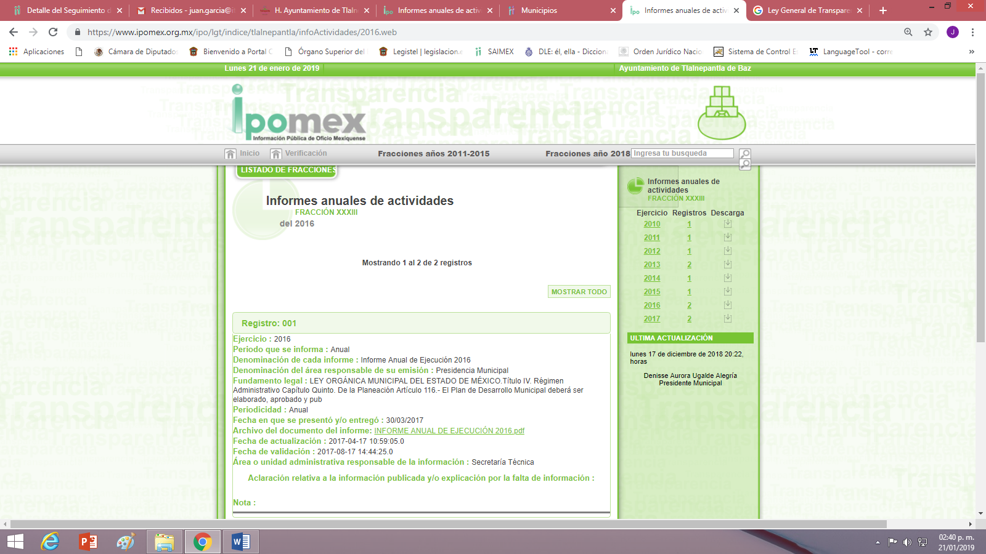

Al dar clic en el enlace del “Archivo del documento del informe”, se desprende el Informe Anual de Ejecución del Plan de Desarrollo Municipal 2016-2018, correspondiente al año 2016; en ciento setenta hojas, como así se aprecia en la siguiente imagen de la página uno de la porta de dicho informe, que de manera ilustrativa se inserta a continuación:

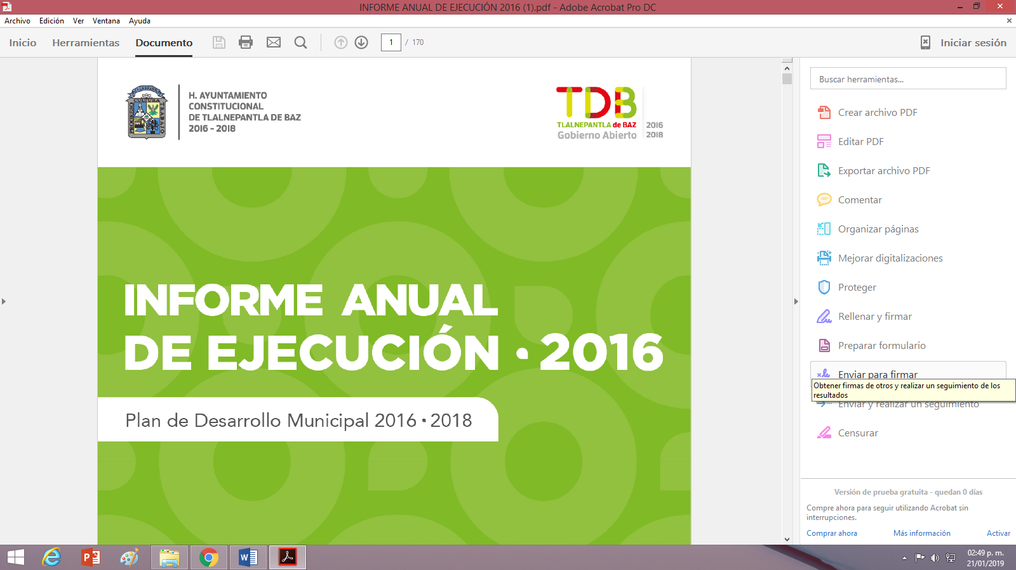

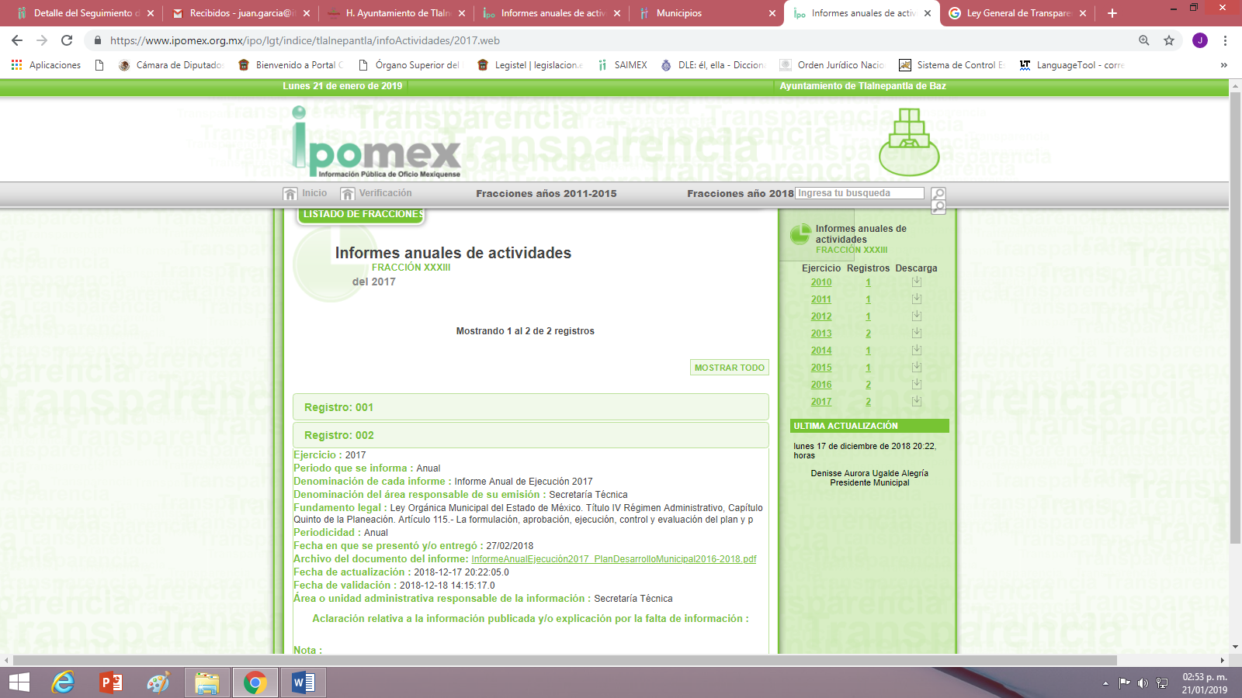

Al dar clic en el enlace del “Archivo del documento del informe”, se desprende el Informe Anual de Ejecución del Plan de Desarrollo Municipal 2016-2018, correspondiente al año 2017; en doscientas cincuenta y dos hojas, como así se aprecia en la siguiente imagen de la página uno de la porta de dicho informe, que de manera ilustrativa se inserta a continuación:


En virtud de lo anterior, se tiene por colmado el derecho del acceso a la información del recurrente en cuanto a los Informes Anuales de Ejecución del Plan de Desarrollo Municipal 2016-2018, de los años 2016 y 2017; máxime que el Sujeto Obligado a través del archivo electrónico denominado “MANIFESTACIONES 04354 INFOEM IP RR 2018.zip”, enviado en el apartado de manifestaciones, remite los informes mencionados con antelación.

Segundo, respecto de los anexos de los Informes Anuales de Ejecución del Plan de Desarrollo Municipal de los años 2016 y 2017; si bien es cierto que en respuesta el Sujeto Obligado sólo se concreta a señalar que: “en la página web del municipio www.tlalnepantla .gob.mx, en el portal de transparencia en la selección de IPOMEX en la fracción XXXIII informe emitidos”, se encuentra la información solicitada por el particular; es decir informes y anexos; mientras que de la búsqueda en dicha página sólo se advierte los archivos descargables de los Informes Anuales de Ejecución del Plan De Desarrollo Municipal del año 2016 y 2018, faltando la información de los anexos de ambos informes, no obstante, el Sujeto Obligado a través de su Informe Justificado remite el archivo electrónico “MANFESTACIONES 04354 INFOEM IP RR 2018”, dentro del cual se advierten los anexos de los Informes Anuales de Ejecución de los años 2016 y 2017, como así se aprecia en las siguientes imágenes que de manera ilustrativa se insertan a continuación:

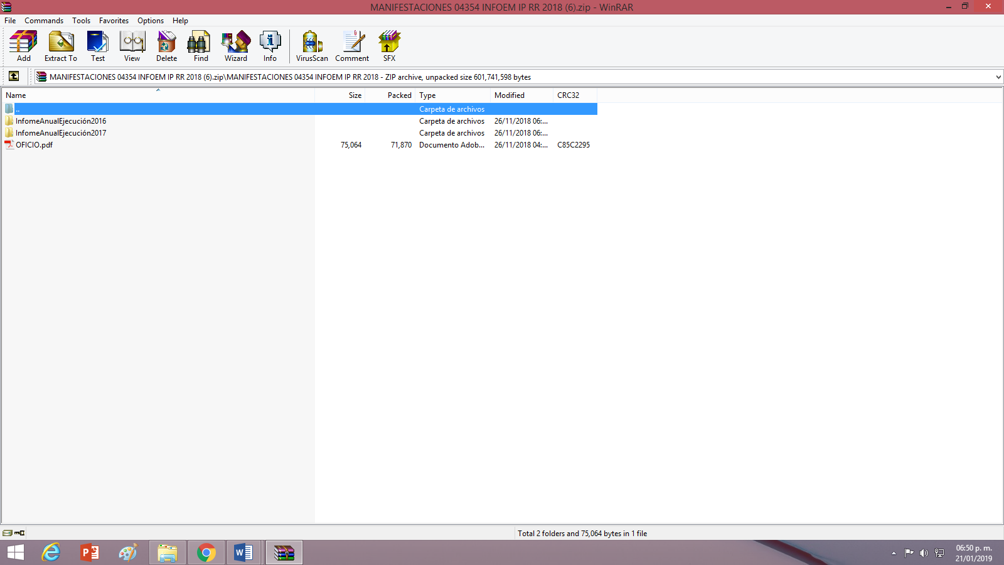

De la carpeta InformeAnualEjecución2016, se encuentra:
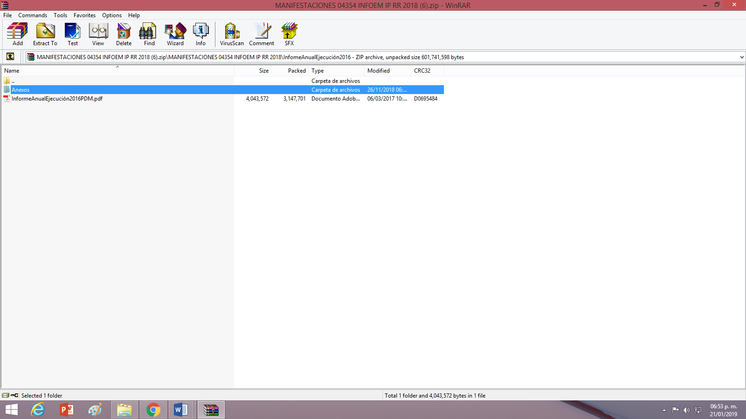

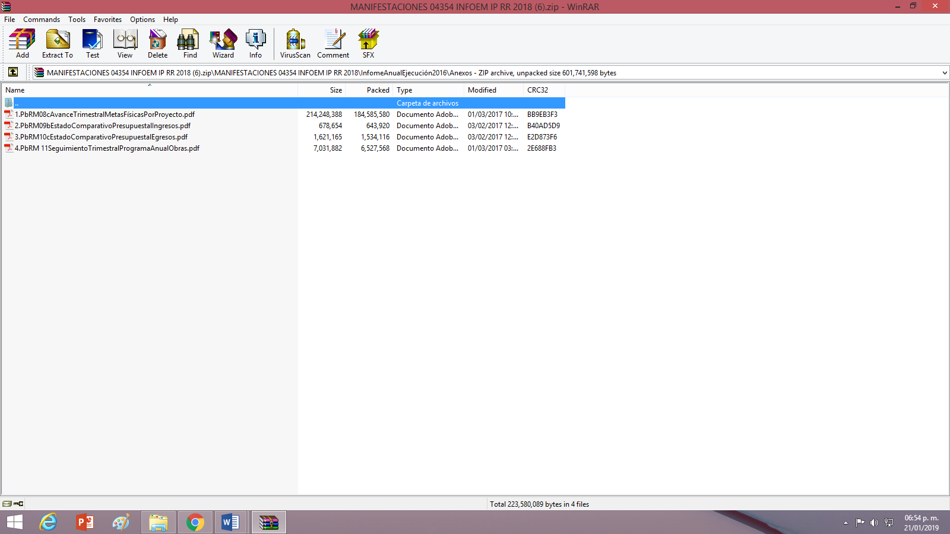

De la carpeta InformeAnualEjecución2017, se encuentra:
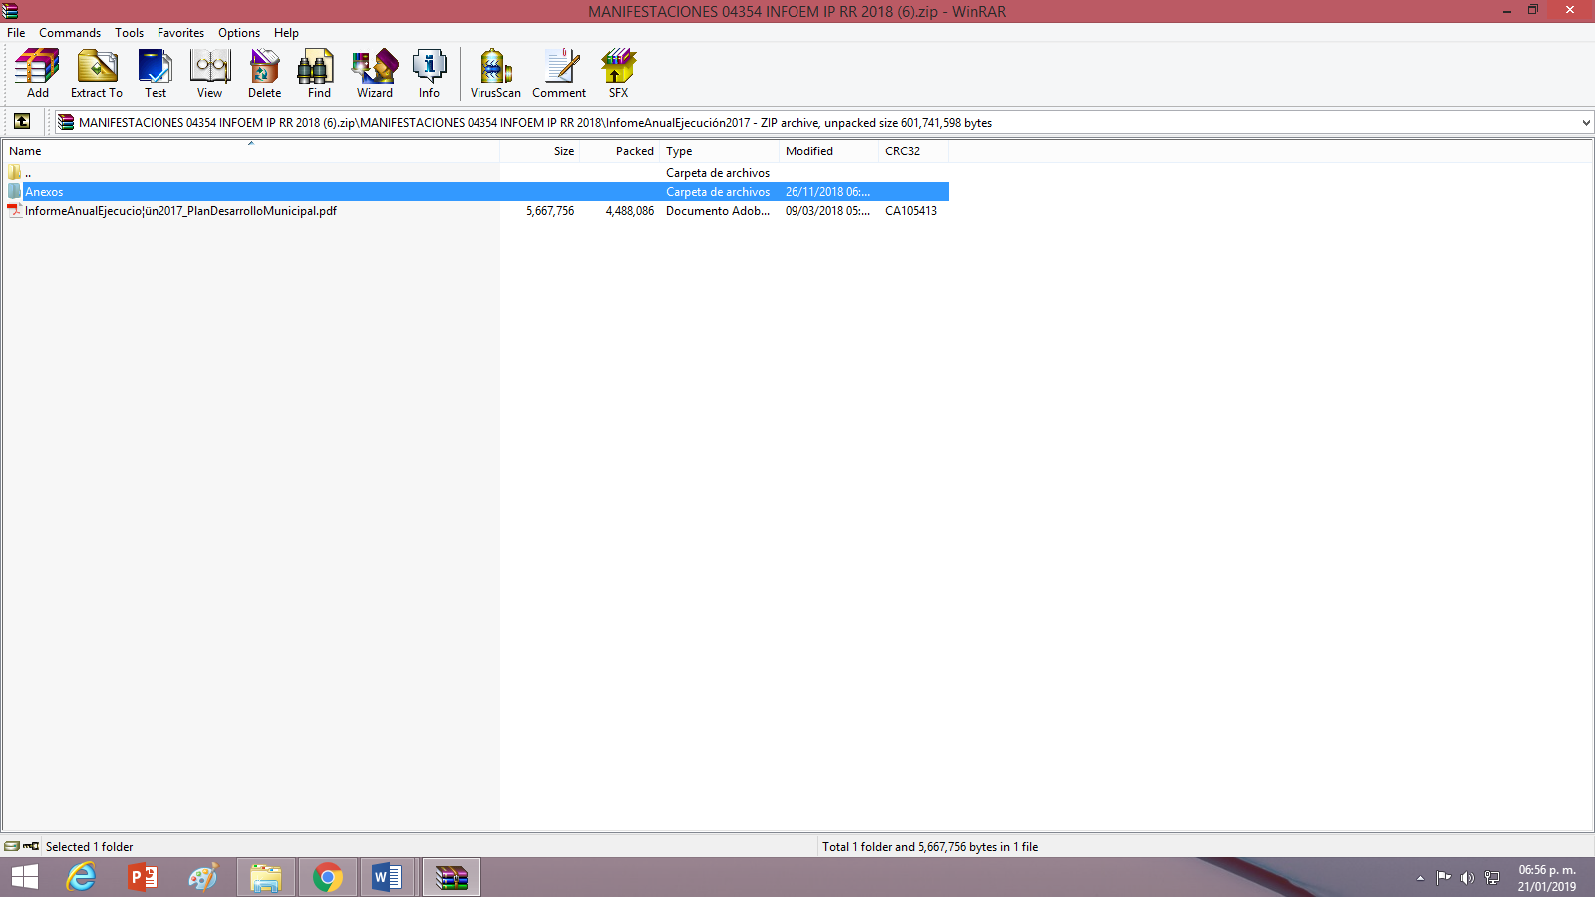

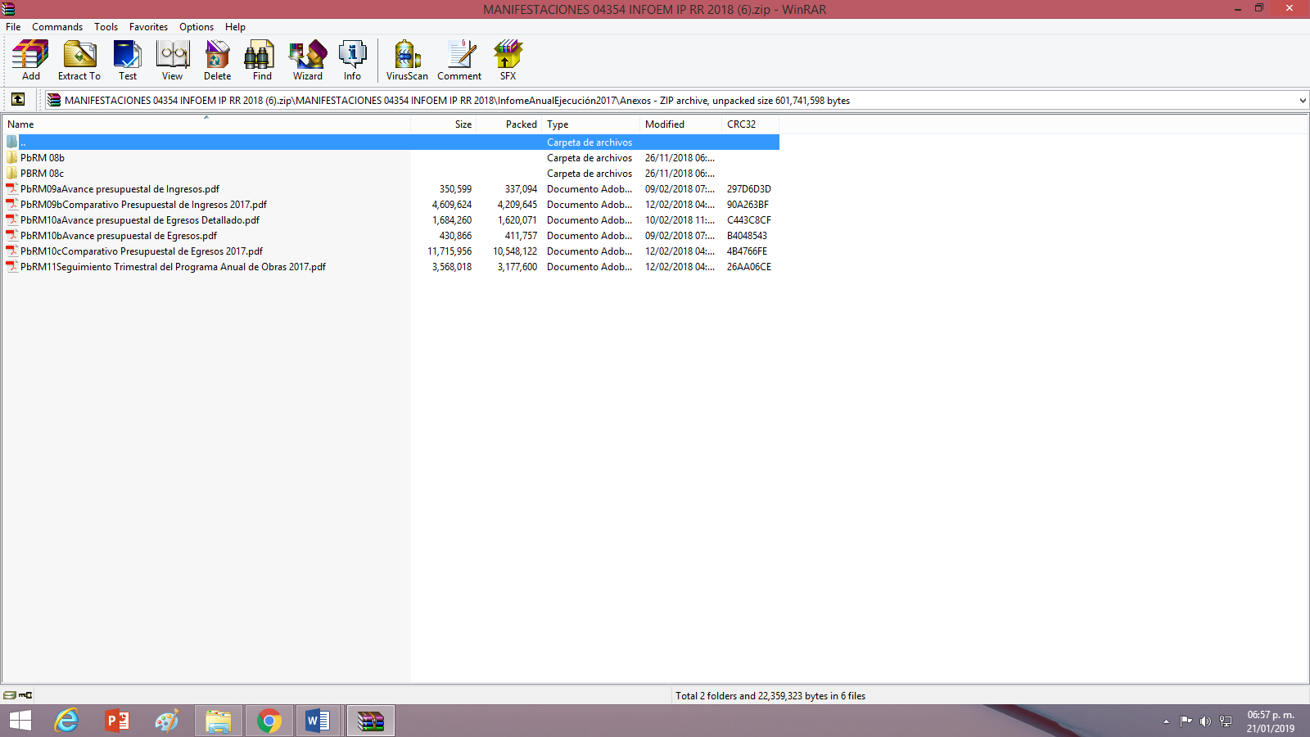

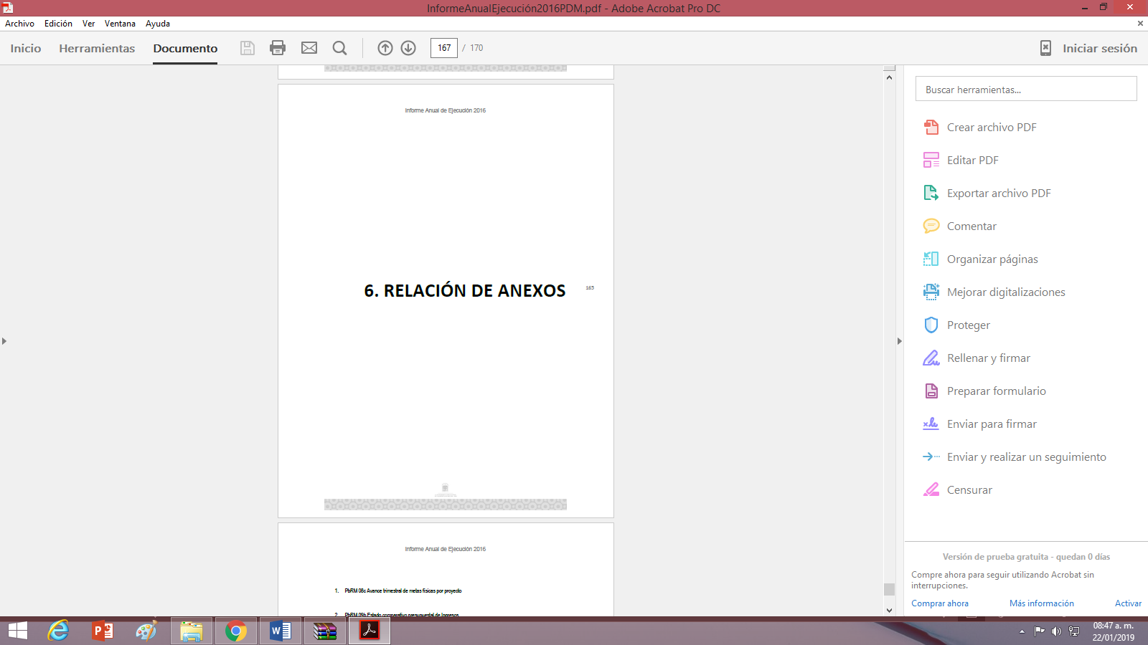
De las imágenes anteriores se puede observar que el Sujeto Obligado remite los anexos de los respectivos Informes Anuales de Ejecución requeridos por el particular; anexos que corresponden a los descritos en el Informe Anual de Ejecución del Plan de Desarrollo Municipal tanto del año 2016 como 2017, en sus páginas 165 y 166, 256 y 257 respectivamente; lo que se acredita con las siguientes imágenes que de manera ilustrativa se insertan a continuación:

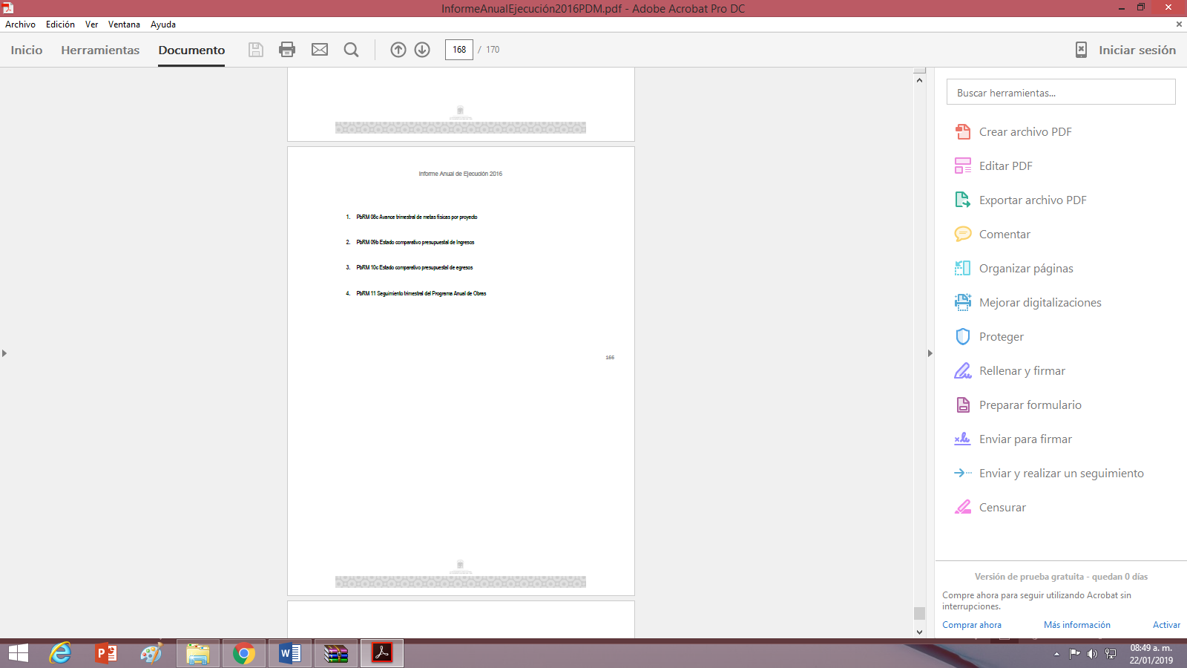



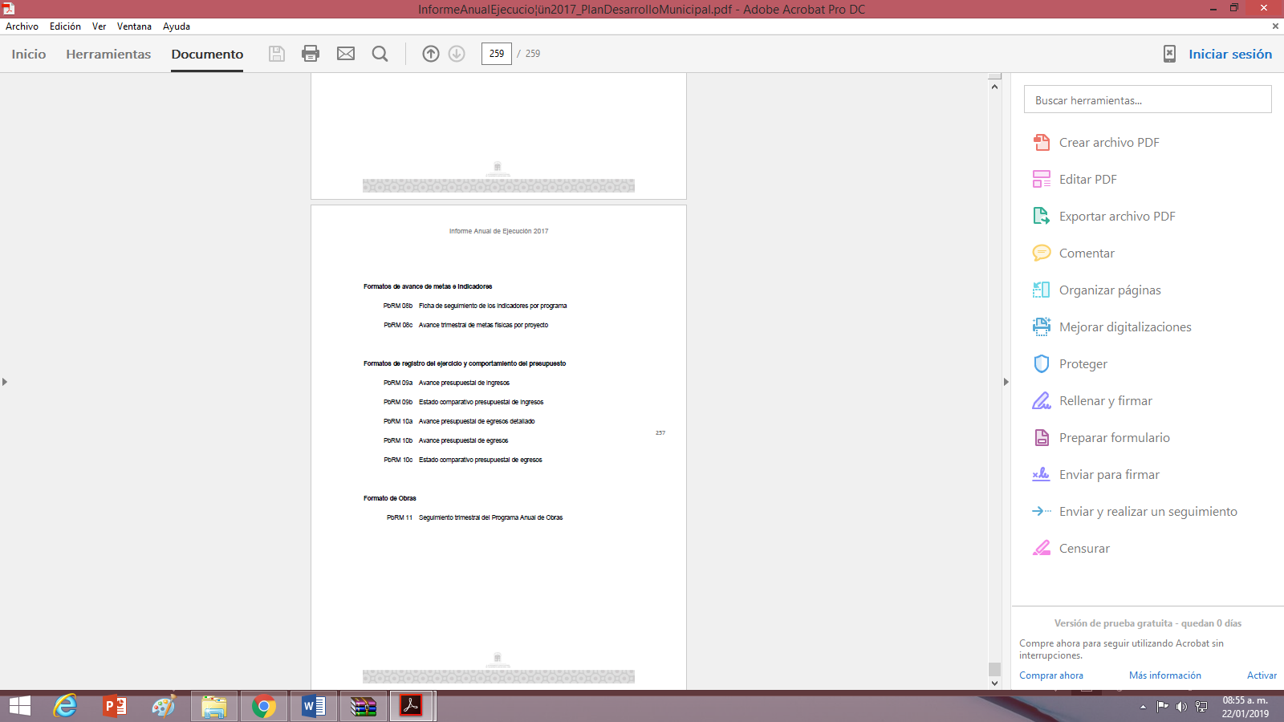

Aunado a lo anterior, se procedió al estudio de cada uno de los anexos para determinar, si estos cumplen con el requerimiento del particular y por consiguiente con el derecho de acceso a la información del mismos; encontrando que en los anexos del Informe Anual de Ejecución del Plan de Desarrollo 2016-2018, del año 2017; se advierte dentro de la carpeta “PbRM 08b” un archivo denominado “01070201 PROTECCIÓN CIVIL”, el cual al abrirlo se ubican dieciocho hojas las cuales son ilegibles; es decir no se puede observar el contenido que representan, como así se aprecia en la siguiente imagen que de manera ilustrativa se inserta a continuación, sólo de la página uno por corresponder a dieciocho páginas:

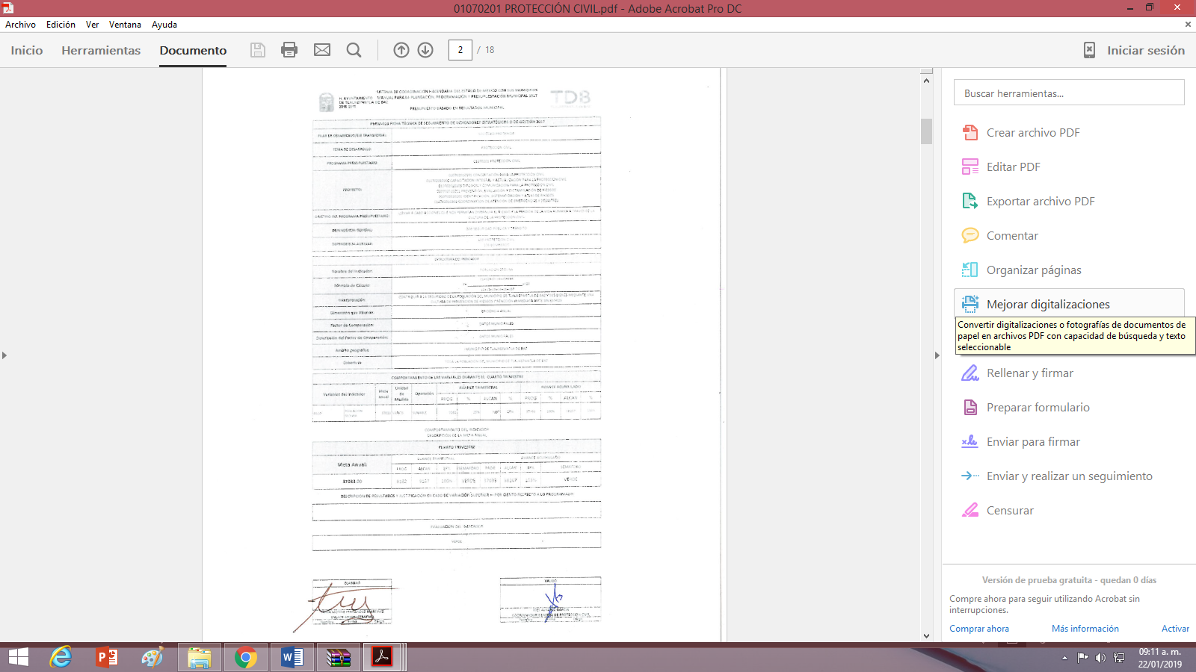

Asimismo, dentro del mismo Informe Anual de Ejecución del Plan de Desarrollo Municipal 2017, correspondiente a la carpeta “PbRM 08c” se advierte un archivo denominado “Protección Civil.pdf”, el cual no se pudo abrir para verificar su contenido, porque aparece la leyenda “error al abrir el documento, el archivo está dañado y no puede repararse”; razones por las cuales se tiene que los motivos de inconformidad hechos valer por el recurrente resultan parcialmente fundados para modificar la respuesta del Sujeto Obligado y ordenar la información faltante, correspondiente al documento en donde conste los anexos 01070201 PROTECCIÓN CIVIL del formato PbRM08B y Protección Civil del formato PbRM 08c del Informe Anual de Ejecución del Plan de Desarrollo 2016-2018, del año 2017; y en versión publica de ser el caso; lo anterior en términos de los criterios 20/10 y 17/17 emitidos por el Instituto Nacional de Transparencia, Acceso a la Información y Protección de Datos Personales, lo cuales indican:

“Criterio 20/10:
Los anexos son parte integral del documento principal. Cuando un documento gubernamental contiene anexos éstos se consideran parte del documento, ya que a partir de él se explican o detallan diversas cuestiones relacionadas con la materia del mismo. En esta tesitura, ante solicitudes de información relacionadas con documentos que incluyen anexos, particularmente en aquellas que no aludan expresamente a estos últimos, las dependencias y entidades deberán considerar que las mismas refieren a los documentos requeridos, así como a los anexos correspondientes, salvo que el solicitante manifieste su deseo de acceder únicamente al documento principal.
Expedientes:
2896/08 Centro de Investigaciones Biológicas del Noroeste, S.C. – Alonso
Gómez-Robledo Verduzco
3176/08 Fondo Nacional de Fomento al Turismo – Alonso Gómez-Robledo
Verduzco
5957/08 Instituto Mexicano de Tecnología del Agua - Juan Pablo Guerrero
Amparán
2494/09 Comisión Federal de Electricidad – Juan Pablo Guerrero Amparán
0315/10 Secretaría de Agricultura, Ganadería, Desarrollo Rural, Pesca y
Alimentación – Ángel Trinidad Zaldívar
Criterio 17/17:
Anexos de los documentos solicitados. Los anexos de un documento se consideran parte integral del mismo. Por lo anterior, ante solicitudes de información relacionadas con documentos que incluyen anexos, los sujetos obligados deberán entregarlos, con excepción de aquellos casos en que el solicitante manifieste expresamente su interés de acceder únicamente al documento principal.
Resoluciones:
RRA 0483/17. Universidad Nacional Autónoma de México. 22 de febrero de 2017. Por unanimidad. Comisionado Ponente Joel Salas Suárez.
RRA 4503/16. Secretaría de Hacienda y Crédito Público. 01 de marzo de 2017. Por unanimidad. Comisionada Ponente Areli Cano Guadiana.
RRA 1639/17. Instituto Mexicano del Seguro Social. 19 de abril de 2017. Por unanimidad. Comisionado Ponente Francisco Javier Acuña Llamas” (Sic)

Esto es, que los anexos del Informe Anual de Ejecución del Plan de Desarrollo 2016-2018, del año 2017; son parte integra de éste, por lo que deben ser entregados ante una solicitud de acceso a la información pública, ya que en el presente caso el Sujeto Obligado remitió los anexos del Informe expuesto, pero algunos anexos no cumplen con lo establecido por el artículo 166 primer párrafo de la Ley de la Materia, al ser documentos ilegibles, al no apreciarse la información que contiene y no poder abrirse el archivo por contener un error; razón por lo cual es dable ordenar al Sujeto Obligado la entrega de la información faltante solicitada en los términos del presente considerando, y lo señalado en el considerando quinto.

Por otra parte, se tiene por colmado el derecho de acceso a la información del recurrente al remitir el Sujeto Obligado los anexos del Informe Anual de Ejecución del Plan de Desarrollo Municipal 2016-2018, del año 2016, por así corresponder los anexos enviados por el Sujeto Obligado en su Informe Justificado con los descritos en el referido informe, en cuanto al Informe Anual de Ejecución del Plan de Desarrollo 2016-2018, del año 2017, se tiene por colmado el derecho de acceso a la información del recurrente al enviar el Sujeto Obligado los anexos de dicho informe los que corresponden a los descritos en el referido informe, con excepción a los descritos en la página 32 y 33 del presente fallo.

Finalmente, es pertinente aclarar que si bien el Sujeto Obligado envía los anexos del Informe Anual de Ejecución del Plan de Desarrollo Municipal 2016-2018, del año 2017; en dichos anexos se aprecia que el anexo denominado “PbRM 10a Avance Presupuestal de Egresos Detallado”, al abrirlo no se aprecia el formato PbRM10a, si no el formato “PbRM10b”, sin embargo al analizar cada una de las ciento trece hojas que contiene, se aprecia que contienen la información correspondiente al “Avance Presupuestal de Egresos Detallado”; el cual corresponde al tema que señala el apartado de los formatos de registro del ejercicio y comportamiento del Informe Anual 2017, indicado en la imagen inserta en la página 32 de la presente resolución.

Quinto. Versión Pública. Para la entrega de la información, en razón de que el derecho de acceso a la información pública no es absoluto, sino que encuentra como excepciones que la información sobre la cual se peticiona el acceso, sea o contenga datos que deban ser clasificados en los términos que la misma Ley de la Materia señala, el Sujeto Obligado tendrá que hacer la elaboración de una versión pública de los documentos que vaya entregar para dar cumplimiento a esta resolución, a fin de satisfacer el derecho de acceso a la información pública de la recurrente sin menoscabar el derecho a la protección de los datos personales de terceros.

Lo anterior, de conformidad a lo que señalan los artículos 3, fracciones IX, XX, XXXII, XLV; 6, 137 y 143 fracción I, de la Ley de Transparencia y Acceso a la Información Pública del Estado de México y Municipios vigente, que se leen como sigue:
“Artículo 3. Para los efectos de la presente Ley se entenderá por:
IX. Datos personales: La información concerniente a una persona, identificada o identificable según lo dispuesto por la Ley de Protección de Datos Personales del Estado de México;
XX. Información clasificada: Aquella considerada por la presente Ley como reservada o confidencial;
XXXII. Protección de Datos Personales: Derecho humano que tutela la privacidad de datos personales en poder de los sujetos obligados y sujetos particulares;
XLV. Versión pública: Documento en el que se elimine, suprime o borra la información clasificada como reservada o confidencial para permitir su acceso.”

“Artículo 6. Los datos personales son irrenunciables, intransferibles e indelegables, por lo que los sujetos obligados no deberán proporcionar o hacer pública la información que contenga, con excepción de aquellos casos en que deban hacerlo en observancia de las disposiciones aplicables. En el caso de los derechos de acceso, rectificación, cancelación u oposición; los principios, procedimientos, medidas de seguridad en el tratamiento y demás disposiciones en materia de datos personales, se deberá estar a lo dispuesto en las leyes de la materia.”

“Artículo 137. Cuando un mismo medio, impreso o electrónico, contenga información pública y reservada o confidencial, la Unidad de Transparencia para efectos de atender una solicitud de información, deberán elaborar una versión pública en la que se testen las partes o secciones clasificadas, indicando su contenido de manera genérica y fundando y motivando su clasificación.”

“Artículo 143. Para los efectos de esta Ley se considera información confidencial, la clasificada como tal, de manera permanente, por su naturaleza, cuando:
I. Se refiera a la información privada y los datos personales concernientes a una persona física o jurídica colectiva identificada o identificable;
II. Los secretos bancario, fiduciario, industrial, comercial, fiscal, bursátil y postal, cuya titularidad corresponda a particulares, sujetos de derecho internacional o a sujetos obligados cuando no involucren el ejercicio de recursos públicos; y
III. La que presenten los particulares a los sujetos obligados, de conformidad con lo dispuesto por las leyes o los tratados internacionales.”(Sic)

De los preceptos anteriores se desprende que cuando un documento que vaya a ser entregado vía acceso a la información pública, contenga tanto información de interés público como información que debe ser clasificada, se hará la entrega del mismo, testando las secciones o datos que deban ser clasificados; por ende el Sujeto Obligado deberá proceder a testar los datos personales que se encuentren contenidos en los documentos a entregar por parte del Sujeto Obligado para satisfacer el derecho de acceso a la información pública de la recurrente, esto es, los datos concernientes a una persona identificada o identificable, o aquellos datos que tengan el carácter de sensibles, es decir los que afectan la esfera más íntima de su titular o cuya utilización indebida pueda dar origen a discriminación o conlleven un riesgo grave para aquel de acuerdo a lo que señala la fracción XII del artículo 4 de la Ley de Protección de Datos Personales en Posesión de Sujetos Obligados del Estado de México.

Datos que deberá clasificar como confidenciales por tratarse precisamente de información privada, puesto que los datos personales son irrenunciables, intransferibles e indelegables y los Sujetos Obligados no deberán hacer entrega de los mismos a personas ajenas a su titular.

Al respecto, es de señalar que la clasificación de la información no opera con la simple supresión de datos que se haga en los documentos de que se trate o con la simple decisión que tome el Servidor Público Habilitado o el Responsable de la Unidad de Transparencia del Sujeto Obligado, sino que ello deberá realizarse en términos de lo que disponen los artículos 49, fracción VIII, 53, fracción X y 59, fracción V, de la Ley en consulta, cuyo sentido literal es el siguiente:
“Artículo 49. Los Comités de Transparencia tendrán las siguientes atribuciones:
VIII. Aprobar, modificar o revocar la clasificación de la información…”

“Artículo 53. Las Unidades de Transparencia tendrán las siguientes funciones:
X. Presentar ante el Comité, el proyecto de clasificación de información…”

“Artículo 59. Los servidores públicos habilitados tendrán las funciones siguientes:
V. Integrar y presentar al responsable de la Unidad de Transparencia la propuesta de clasificación de información, la cual tendrá los fundamentos y argumentos en que se basa dicha propuesta…”

Denotándose de dichos elementos normativos que el determinar la clasificación de la información es un trabajo en conjunto tanto de los Servidores Públicos Habilitados, de las Unidades de Transparencia y del Comité de Transparencia del Sujeto Obligado, teniendo el deber los primeros de ellos de presentar ante la Unidad de Transparencia la propuesta de la clasificación de la información, para que luego ésta presente ante al Comité de Transparencia de así resultar procedente el proyecto de clasificación de la información y finalmente sea éste último quien apruebe, modifique o revoque la clasificación de la información solicitada.

Para lo cual a su vez en el caso de información de carácter confidencial, se debe atender a lo que señala el artículo 149 de la Ley de Transparencia Local vigente, que se lee como sigue:
“Artículo 149. El acuerdo que clasifique la información como confidencial deberá contener un razonamiento lógico en el que demuestre que la información se encuentra en alguna o algunas de las hipótesis previstas en la presente Ley.”
Es decir, el Sujeto Obligado a través de su Comité de Transparencia, deberá elaborar acuerdo que contenga un razonamiento lógico con el que se demuestre que la información que se testa de las versiones públicas que se sirva elaborar, encuadra en alguna de las hipótesis que contempla la Ley de la Materia en su artículo 143; ya que de lo contrario, se crearía la incertidumbre jurídica en relación a si lo entregado es formalmente una versión pública, o un documento ilegible, incompleto o tachado; en otras palabras si no se exponen de manera puntual las razones de la versión pública de la documentación entregada se estaría violentando el derecho de acceso a la información de la parte solicitante.
Al respecto, se destaca que la versión pública que elabore el Sujeto Obligado debe cumplir con las formalidades exigidas en la Ley, por lo que para tal efecto emitirá el Acuerdo del Comité de Transparencia en términos de la Ley de Transparencia y Acceso a la Información Pública del Estado de México y los Lineamientos Generales en Materia de Clasificación y Desclasificación de la Información, así como para la Elaboración de Versiones Públicas emitidos por el Consejo Nacional de Transparencia, con el cual sustentara la clasificación de datos y con ello la "versión pública" de los documentos materia de la solicitud.

Efectivamente, cuando se clasifica información como confidencial es importante someterlo al Comité de Transparencia, quien debe confirmar, modificar o revocar la clasificación.

Por lo tanto, la entrega de documentos en su versión pública debe acompañarse necesariamente del Acuerdo del Comité de Transparencia que la sustente, en el que se expongan los fundamentos y razonamientos que llevaron al Sujeto Obligado a testar, suprimir o eliminar datos de dicho soporte documental, ya que no hacerlo implica que lo entregado no es legal ni formalmente una versión pública, sino más bien una documentación ilegible, incompleta o tachada; pues no señalar las razones por las que no se aprecian determinados datos -ya sea porque se testan o suprimen- deja al solicitante en estado de incertidumbre, al no conocer o comprender porque no aparecen en la documentación respectiva, es decir, si no se exponen de manera puntual las razones de ello se estaría violentando desde un inicio el derecho de acceso a la información del solicitante, por lo que el acuerdo respectivo, deberá hacerse del conocimiento del Recurrente.

De este modo, como ha sido señalado en la presente resolución, en armonía entre los principios constitucionales de máxima publicidad y de protección de datos personales, la Ley de Transparencia y Acceso a la Información Pública del Estado de México y Municipios permite la elaboración de versiones públicas en las que se suprima aquella información relacionada con la vida privada de los servidores públicos como de los alumnos.

Por lo anteriormente expuesto y con fundamento en lo prescrito en los artículos 5 párrafos vigésimo, vigésimo primero y vigésimo segundo de la Constitución Política del Estado Libre y Soberano de México; 2, fracción II; 29, 36 fracciones I y II; 176, 178, 181, 185 y 186 fracción III de la Ley de Transparencia y Acceso a la Información Pública del Estado de México y Municipios, este Pleno:
- R E S U E L V E:
Primero. Resultan parcialmente fundadas las razones o motivos de inconformidad hechos valer por el Recurrente, por lo que en términos del considerando Cuarto de esta resolución, se MODIFICA la respuesta emitida por el Sujeto Obligado.

Segundo. Se Ordena al Sujeto Obligado, a que en términos del considerando Cuarto y Quinto de esta resolución, haga entrega al Recurrente vía SAIMEX, en versión pública de ser procedente, el documento o documentos en donde conste lo siguiente:
- Los anexos que contienen los archivos “01070201 PROTECCIÓN CIVIL” del formato PbRM08b y “Protección Civil” del formato PbRM 08c del Informe Anual de Ejecución del Plan de Desarrollo Municipal 2016-2018, del año 2017.
De ser procedente, emitir el Acuerdo del Comité de Transparencia de conformidad a la Ley de Transparencia y Acceso a la Información Pública del Estado de México y Municipios, en el que funde y motive las razones sobre los datos que se supriman o eliminen de los soportes documentales objeto de las versiones públicas que se formulen y se pongan a disposición del recurrente, mismo que igualmente hará de su conocimiento.

Tercero. Remítase la presente resolución, al Responsable de la Unidad de Transparencia del Sujeto Obligado, para que conforme a los artículos 186 último párrafo y 189 párrafo segundo de la Ley de Transparencia y Acceso a la Información Pública del Estado de México y Municipios, dé cumplimiento a lo ordenado dentro del plazo de diez días hábiles, debiendo informar a este Instituto en un plazo de tres días hábiles siguientes sobre el cumplimiento dado a la presente resolución.
Cuarto. Hágase del conocimiento del Recurrente, la presente resolución, así como, que de conformidad con lo establecido en el artículo 196 de la Ley de Transparencia y Acceso a la Información Pública del Estado de México y Municipios, en caso de que considere que le causa algún perjuicio podrá impugnarla vía Juicio de Amparo en los términos de las leyes aplicables.
ASÍ LO RESUELVE, POR UNANIMIDAD DE VOTOS, EL PLENO DEL INSTITUTO DE TRANSPARENCIA, ACCESO A LA INFORMACIÓN PÚBLICA Y PROTECCIÓN DE DATOS PERSONALES DEL ESTADO DE MÉXICO Y MUNICIPIOS, CONFORMADO POR LOS COMISIONADOS ZULEMA MARTÍNEZ SÁNCHEZ; EVA ABAID YAPUR; JOSÉ GUADALUPE LUNA HERNÁNDEZ, JAVIER MARTÍNEZ CRUZ Y LUIS GUSTAVO PARRA NORIEGA; EN LA CUARTA SESIÓN ORDINARIA CELEBRADA EL TREINTA DE ENERO DE DOS MIL DIECINUEVE, ANTE EL SECRETARIO TÉCNICO DEL PLENO ALEXIS TAPIA RAMÍREZ.
Zulema Martínez Sánchez
Comisionada Presidenta
(Rúbrica)

Eva Abaid Yapur  Comisionada  (Rúbrica)  Javier Martínez Cruz  Comisionado  (Rúbrica) | José Guadalupe Luna Hernández  Comisionado  (Rúbrica)  Luis Gustavo Parra Noriega  Comisionado  (Rúbrica)
Alexis Tapia Ramírez
Secretario Técnico del Pleno
(Rúbrica)

Esta hoja corresponde a resolución del treinta de enero de dos mil diecinueve, emitida en el recurso de revisión 04354/INFOEM/IP/RR/2018.

“Artículo 166. La obligación de acceso a la información pública se tendrá por cumplida cuando el solicitante tenga a su disposición la información requerida, o cuando realice la consulta de la misma en el lugar en el que ésta se localice.”(Sic)

